**Kolač tete Ljerke**

[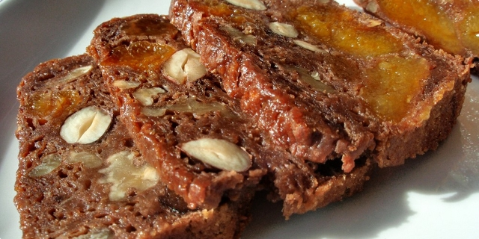](http://cdn.coolinarika.net/image/2d57543e29f486e9de0d271b9b3b36ce_view_l.jpg?v=1)

**Sastojci**

* 100g [suhih šljiva](http://www.coolinarika.com/namirnica/sljiva/)
* 100g [suhih marelica](http://www.coolinarika.com/namirnica/marelica/)
* 100g cijelih oraha
* 100g cijelih lješnjaka
* 1 velika žlica grožđica namočenih u rumu
* 1 velika žlica [kakaa](http://www.coolinarika.com/namirnica/kakao/)
* 1 mala žličica [cimeta](http://www.coolinarika.com/namirnica/cimet/)
* 200g [šećera](http://www.coolinarika.com/namirnica/secer/)
* 250g [glatkog brašna](http://www.coolinarika.com/namirnica/psenicno-bijelo-brasno/)
* 5 velikih RESKIH jabuka (ne smiju biti slatke)
* 1 vrećica [praška za pecivo](http://www.coolinarika.com/namirnica/prasak-za-pecivo/)

**Priprema**

U veliku posudu staviti šljive, marelice, orahe, lješnjake i grožđice namočene u rumu (ne sijeći ništa). Dodajte šećer i cimet, te dobro promiješajte (ručno). zatim naribati jabuke u smjesu i opet dobro promiješati. Dodati brašno pomiješano s praškom za pecivo i kakaom. Miješati kuhačom ili rukom, ako je presaftno, dodati još brašna. Smjesa treba biti ‘pacasta’, treba se moći stavljati žlicom u kalup. Četvrtasti uski kalup (za četvrtaste kruhove) premazati maslacem i prezlama i rasporediti smjesu. Peći sat i pol na 160 stupnjeva na donjoj prečki u pećnici.